Tutoriel logiciel audacity – special Harry Potter…

  - Présentation du logiciel Audacity

Audacity est un logiciel libre téléchargeable gratuitement sur internet.
- Audacity peut lire des fichiers .mp3 et .wav, il permet l’enregistrement d’un fichier audio en cliquant sur l’icône :

- On peut également ouvrir un fichier audio préalablement enregistré : Menu « Fichier » puis « Ouvrir »

Le fichier ouvert apparaît sous la forme amplitude = f (t), en deux pistes s’il s’agit d’un fichier stéréo… peu utile en ce qui concerne les Sciences Physiques, une piste si mono.

2. Diverses fonctionnalités du logiciel

- L’outil zoom permet de modifier l’échelle des temps (l’axe des abscisses),
en + avec un clic Gauche ou en surlignant la partie intéressante
en – avec un clic Droit (ou alors avec clic G +appui sur la touche )

Il est possible de dilater l’échelle verticale en plaçant la souris sur la partie gauche de l’enregistrement

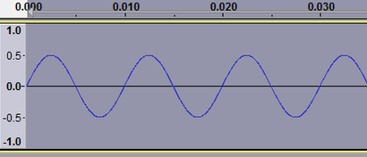
Zoom obtenu avec Audacity, on peut mesurer une période et calculer une fréquence par exemple :

- L’outil « afficher le projet » permet de revenir à l’enregistrement total, en dézoomant l’ensemble.

- L’outil sélection permet de choisir une portion de l’enregistrement,

comme ceci :

On peut obtenir directement la durée de la partie grisée sélectionnée à la souris, en cochant en bas de l’écran « Durée »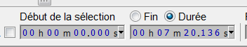

Cette portion grisée peut être traitée pour en obtenir le spectre en fréquence. (Menu « analyse », sous menu « tracer le spectre »)
Le choix du nombre de points peut améliorer l’allure du spectre (4096 semble un bon compromis… !), les trois autres choix par défauts : spectre, Hamming window et fréquence linéaire conviennent pour la plupart des situations.

Le relevé des valeurs des fréquences des harmoniques s’effectue en déplaçant la flèche de la souris à proximité d’un pic, la valeur de la fréquence du pic est indiquée par « crête ». Curseur (souris)

